UN FUORI TUTTO NUOVO
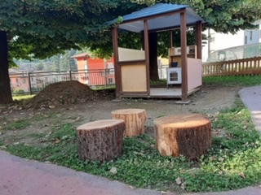
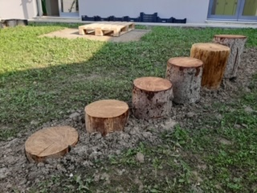
Dopo la formazione di docenti ed educatrici,iniziata l’anno scorso con la psicopedagogista Morlotti che collabora con la scuola ,e la progettazione portata avanti nella prima parte dell’anno volta alla scoperta e all’importanza dello stare e vivere in natura si è pensato di riprogettare gli spazi esterni della scuola dell’Infanzia e del Nido, passando da semplice parco giochi a giardino educativo. Qui i bambini hanno possibilità di scoperta, di sperimentazione, di misurazione e superamento dei propri limiti e paure attraverso il confronto e l’aiuto dei compagni.
Ringraziamo chi ci ha fornito buona parte del materiale (in modo gratuito) ed i volontari che ci hanno aiutato nella realizzazione . GRAZIE!!!!!!
